Séance de TP/TD : MEE de l’importance d’une alimentation équilibrée
- Travail sur un logiciel qui reproduit différents déséquilibres alimentaires, des régimes.
- Travail sur des documents sui représentent des déséquilibres alimentaires.
→ Réflexion individuelle puis collective des élèves afin d’aboutir à la notion d’alimentation équilibrée et afin de montrer son importance sur le plan qualitatif et quantitatif.
Document 1 :
Habitudes alimentaires et mortalité en Crète et aux Etats-Unis
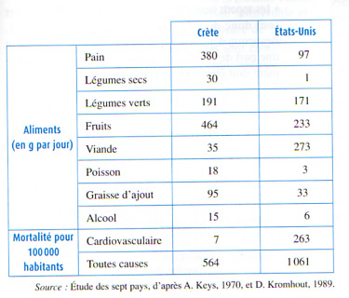
Document 2 : Les conseils d’un nutritionniste

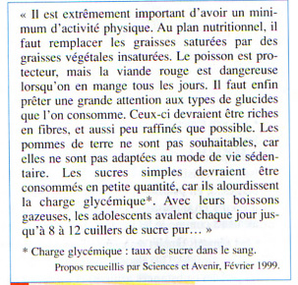

Doc 1 : Que pouvez-vous dégager de cette étude ?
Doc2: Faire la liste des conseils préconisés par le nutritionniste pour rester en bonne santé ?

Document 3 : Les conseils d’un nutritionniste.
L’équilibre nutritionnel est à la fois qualitatif et quantitatif.
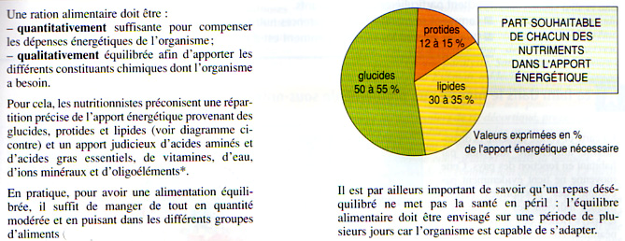

Document 4 : Les apports nutritionnels journaliers conseillés pour les adolescents
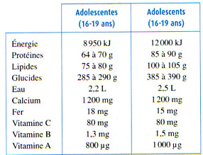

Document 5: L’apport énergétique de chacun des repas
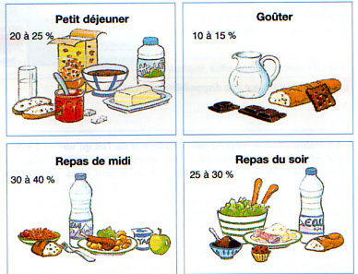

Doc 3 et 4 : Qu’appelle-t-on ration alimentaire équilibrée ? Votre ration alimentaire est-elle adaptée quantitativement et qualitativement à vos besoins ?
Doc5: Relever l’autre conseil donné ici par les nutritionnistes ?

Document 6 : Des besoins variables selon les individus.
Les dépenses énergétiques dépendent de nombreux facteurs.
Energie libérée par les aliments dans l’organisme :
1g de glucide libère 17 kJ
1g de lipide libère 38 kJ
1g de protide libère 17 kJ

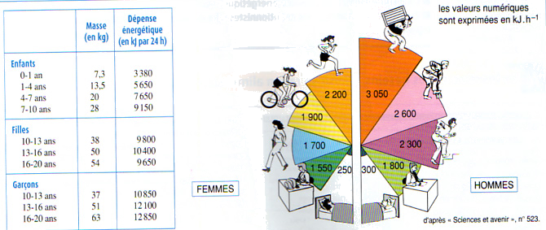

Document 7 : Le métabolisme de base
Document 8 : La grossesse et l’allaitement : des besoins particuliers

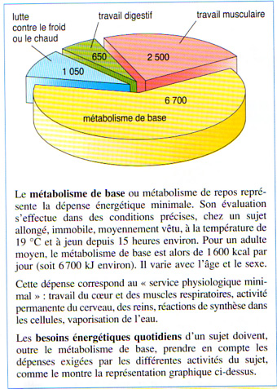
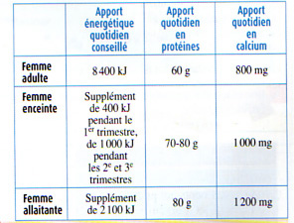

Doc 6 et 8 : Quels facteurs entrainent des variations de la dépense énergétique ? Analyser et expliquer les besoins alimentaires particuliers de la femme enceinte et de la femme allaitante.
Doc7: Que représente le métabolisme de base? Evaluer son importance par rapport aux dépenses totales

Cours : L’équilibre alimentaire : facteur de santé chez l’adulte, chez l’enfant

Les besoins et les apports

- les besoins de l'organisme :

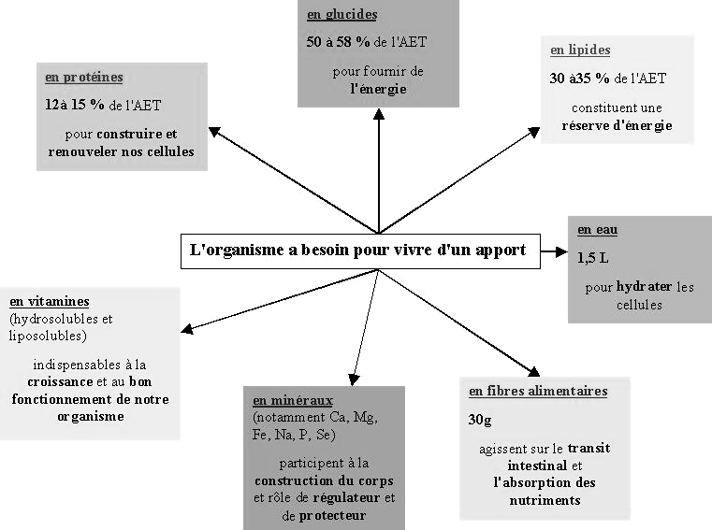

- Justifier les apports alimentaires conseillés chez l'adulte de référence

Pour répondre à ses besoins, l’organisme doit se nourrir. Si l’apport énergétique total (AET) est équivalent aux dépenses énergétiques, l’organisme se maintient. Cependant cet AET doit être équilibré.
L’énergie provient de l’oxydation des nutriments (1 Kcal = 4,20 KJ) :
- 1g de glucide : 17 KJ (besoins journalier 350g/jour)
- 1g de lipide : 38 KJ (besoins journalier : 1g/J/Kg)
- 1g de protide : 17 KJ (besoins journalier : 1g/J/Kg)

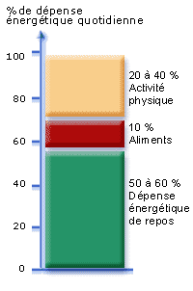
Métabolisme extra-basal
Métabolisme basal

Les dépenses énergétiques sont de 2 types :
- métabolisme basal : liées aux fonctions vitales (1/3) et aux oxydation cellulaires (2/3), maintient en vie du sujet. On mesure le métabolisme basal chez un individu allongé, au repos physiquement et psychiquement, à jeun depuis au moins 12 heures, à la neutralité thermique (t) à laquelle les dépenses énergétiques sont minimales) 18-20°C. Chez l’adulte de référence, elles avoisinent 6500 KJ/jour.
- métabolisme extra-basal : liées à l’activité physique, à l’activité digestive, à la thermorégulation, à l’âge, au sexe et à certaine conditions physiologique (puberté, gestation allaitement). Chez l’adulte de référence elles avoisinent les 4500 KJ/jour.
soit une dépense énergétique totale (DET) de 11000 KJ/jour.

En plus des besoins énergétiques, l’organisme a besoin de nutriments qui lui permettent de se maintenir :
- les besoins en eau doivent compenser les pertes en eau de l’organisme (2,5L/J). Chaque jour, un litre d’eau est apporté par les aliments solides.
- Sels minéraux : on distingue les macroéléments (présent en quantité non négligeable dans l’organisme et dont les besoins journalier s’exprime en milligramme) ex : Calcium (ossification, coagulation du sang, contraction musculaire, exocytose) et les oligoéléments présent en très faible quantité dans l’organisme ex : l’iode (synthèse des hormones thyroïdiennes).
- Vitamines : ce sont des biocatalyseurs constituant les enzymes de l’organisme.
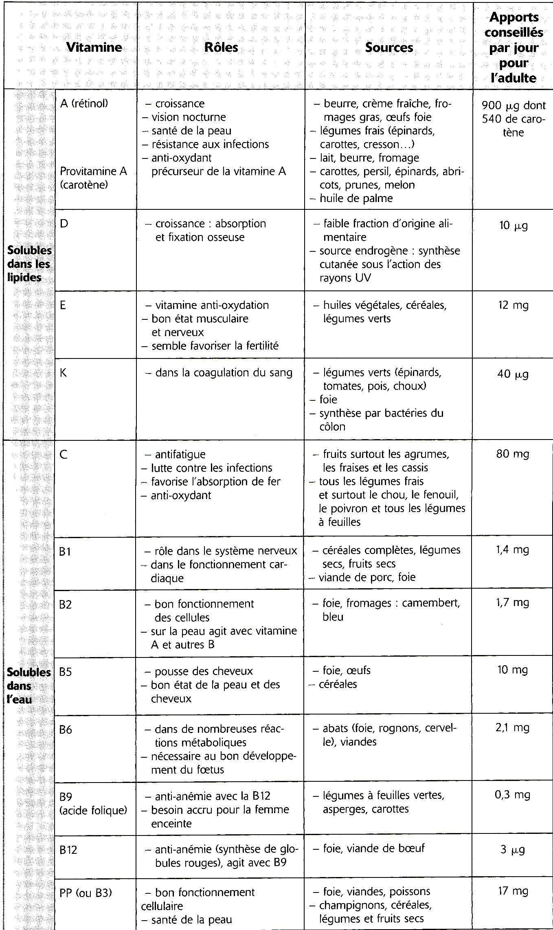

La ration type correspondant aux apports alimentaires chez l’adulte de référence est la suivante :

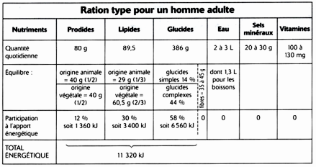

Les nutriments sont présents dans les aliments (ex : eau, sels minéraux) ou sont issus de l’hydrolyse enzymatique des aliments.
On distingue 5 groupes d’aliments (plus un groupe pour les boissons). Cf cours groupes d’aliments

Une alimentation équilibrée doit apporter des aliments appartenant aux 5 groupes. Ces aliments doivent être complétés par de l’eau et du pain. L’apport doit être réparti en 3 ou 4 repas (petit déjeuner, déjeuner, dîner).

- Variation de l’apport alimentaire

L’apport alimentaire chez l’adulte de référence varie en fonction de son activité :

Activité | Apport énergétique total (AET) en KJ/J | Pourcentage de l’AET apporté par les nutriments | Apport en protéines en g/J | Apport en calcium | Apport en fer | Apport en eau (boisson)
Réduite  Habituelle  Importante  Très importante | 7500 à 8300  8200 à 10500  9000 à 12200  14500 à 15500 | Protide 12 à 15  Glucides 50 à 55  Lipides 32 à 35 | 55 à 65  60 à 80  70 à 90  90 à 120 | Environ 800 mg/J | 10 à 17 mg/J | 1200 à 1500 mL/J

L’AET est plus faible chez une femme que chez un homme (meilleure hormonorégulation chez la femme). L’apport en fer est plus élevé chez la femme que chez l’homme (ménorrhée)

Cet apport alimentaire varie en fonction de l’âge, du sexe, de la gestation, de l’allaitement.

